全國專業團體協助關懷服務網絡-參與意願調查
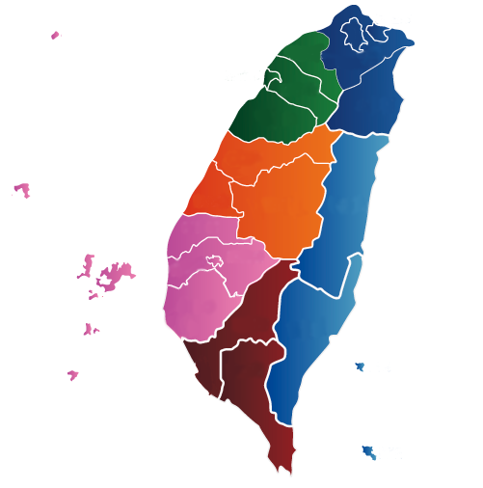
說明：
財團法人藥害救濟基金會受衛生福利部委託建置醫療爭議關懷資源整合平台，包含網頁及諮詢專線，如基層醫療機構於醫療事故發生後，需專業團體協助進行關懷服務，可透過整合平台尋求相關資源，敬邀貴會參與，共同建構可供醫療機構利用之關懷服務支援網絡，並請協助於11日10日前EMAIL (monicaC@tdrf.org.tw)或傳真(02-2358-4098)回覆以下資料，感謝您的配合。
--------------------------------------------------------------------------------------------------
以下醫療事故關懷服務指：發生醫療事故後，向病人、家屬或其他代理人說明、溝通，並提供協助及關懷服務，或員工關懷其中一項。

機構/團體名稱：
- 若貴會會員有醫療事故關懷之需求，請問貴會是否提供相關服務/協助？
是 否
- 若貴縣市醫療機構之病家有醫療事故關懷之需求，請問貴會是否提供相關服務/協助？
是 否
- 若貴縣市醫療機構或病家向本會諮詢平台專線尋求關懷服務之協助，請問貴會是否願意接受本會轉介，協助該醫療機構進行關懷服務？
是，請提供連絡人姓名/職稱/電話：

否，請告知原因，謝謝。

- 請問貴會是否願意於本會之醫療爭議關懷資源網頁中公開服務資訊？
是(請填下表，不需呈現之資訊請於備註中說明)
連絡人姓名/職稱 |  | 連絡電話
地址
EMAIL
備註
否，請告知原因，謝謝。

